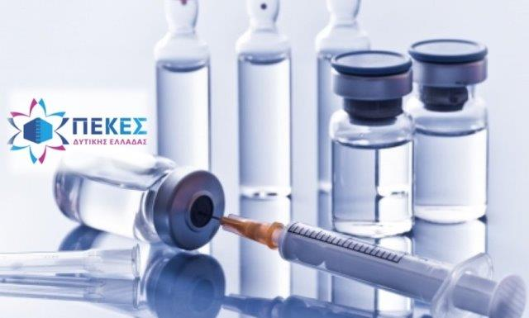**ΔΕΛΤΙΟ ΤΥΠΟΥ**

***Διαδικτυακή Επιμορφωτική Hμερίδα 13/1/2021***

***«ΕΜΒΟΛΙΑ: Ακούμε & Ρωτάμε τους Ειδικούς»***

Το Περιφερειακό Κέντρο Εκπαιδευτικού Σχεδιασμού Δυτικής Ελλάδας (ΠΕΚΕΣ), με πρωτοβουλία της Συντονίστριας Εκπαιδευτικού Έργου Φυσικών Επιστημών Αγγελικής Γαριού, διοργανώνει Διαδικτυακή Επιμορφωτική Ημερίδα την **Τετάρτη 13 Ιανουαρίου 2021 και ώρα 6.00-9.00 μ.μ** με θέμα: ***«ΕΜΒΟΛΙΑ: Ακούμε & Ρωτάμε τους Ειδικούς».***

Η Ημερίδα απευθύνεται σε εκπαιδευτικούς πρωτοβάθμιας και δευτεροβάθμιας εκπαίδευσης, αλλά και σε όλους όσοι ενδιαφέρονται για το θέμα και αποτελεί συνέχεια της δράσης ***«COVID-19: Ακούμε & Ρωτάμε τους Ειδικούς».***

Η Ημερίδα έχει ως σκοπό την αξιόπιστη ενημέρωση για το επίκαιρο θέμα του εμβολιασμού και ειδικότερα για ιστορικά στοιχεία των εμβολίων, τη φύση των εμβολίων, την συμμετοχή τους στην άμυνα του οργανισμού, τα είδη τους, τις σύγχρονες εμβολιαστικές προσεγγίσεις, τι καινούργιο/διαφορετικό έχουν οι πιο προχωρημένες προσεγγίσεις (RNA εμβόλια, αδενοϊοί) και πώς αυτό βοήθησε στην γρήγορη ανάπτυξή τους εν μέσω πανδημίας, τα εμβόλια ενηλίκων, τα τρέχοντα επιδημιολογικά δεδομένα, τα εμβόλια για COVID-19: αποτελεσματικότητα, ασφάλεια, σχεδιασμός εμβολιαστικού προγράμματος, πότε αναμένουμε αποτελέσματα στην πορεία της πανδημίας.

Επιπλέον οι συμμετέχοντες θα έχουν την ευκαιρία να υποβάλλουν τις ερωτήσεις τους προς τους ειδικούς και να συζητήσουν μαζί τους ό,τι σχετικό τους απασχολεί.

Την οργάνωση και τον συντονισμό της Ημερίδας έχει η Συντονίστρια Εκπαιδευτικού Έργου Φυσικών Επιστημών Αγγελική Γαριού.

|  |  |  |
| --- | --- | --- |
| **Αναλυτικό Πρόγραμμα:** | [**https://bit.ly/3b6fcYO**](https://bit.ly/3b6fcYO) |  |
| **Ιστοσελίδα Ημερίδας:** | [**https://blogs.sch.gr/pekesde/archives/2164**](https://blogs.sch.gr/pekesde/archives/2164) |  |
| **Ζωντανή μετάδοση από το Κανάλι του ΠΕΚΕΣ Δυτικής Ελλάδας:** | [**https://bit.ly/3oyux8f**](https://bit.ly/3oyux8f) |  |

H Ημερίδα θα μεταδοθεί και από την **ΕΡΤ ΠΑΤΡΑΣ**:

**Συχνότητα: FM 92,5 - 93,9 MHz - 89,9 MHz Live Streaming:** [**radiostreaming.ert.gr/ert-patra**](https://radiostreaming.ert.gr/ert-patra)

**Το πρόγραμμα της Διαδικτυακής Επιμορφωτικής Ημερίδας έχει ως εξής:**

|  |  |  |
| --- | --- | --- |
| ***Διαδικτυακή Επιμορφωτική Ημερίδα***  ***«ΕΜΒΟΛΙΑ: Ακούμε & Ρωτάμε τους Ειδικούς»***  **Τετάρτη 13 Ιανουαρίου 2021**  **Πρόγραμμα** | | |
| **ΠΡΟΕΔΡΕΙΟ**:  Γεωργακοπούλου Άννα, ΣΕΕ ΠΕΚΕΣΔΕ, Παπαδάκης Σπυρίδων, Οργανωτικός ΣΕΕ ΠΕΚΕΣΔΕ, Πούλου Παρασκευή, Εκπ/κός ΠΓΠΠ, Τσιάχτας Αριστοτέλης, ΣΕΕ ΠΕΚΕΣΔΕ | | |
| **Ώρα** | **Εισηγητές** | **Θεματική** |
| **6.00-6.15 μ.μ.** |  | Σύνδεση |
| **6.15 -6.30μ.μ.** | Χαιρετισμοί   * Υπουργείο Παιδείας & Θρησκευμάτων * **Χαράλαμπος Μπονάνος**, Αντιπεριφερειάρχης Π.Ε. Αχαΐας * **Παναγιώτης Πετρόπουλος**, Αντιδημαρχία Παιδείας & Αθλητισμού Δήμου Πατρέων * **Κωνσταντίνος Γιαννόπουλος**, Περιφερειακός Διευθυντής Εκπ/σης Δυτ. Ελλάδας * **Σπυρίδων Παπαδάκης**, Οργανωτικός Συντονιστής, ΠΕΚΕΣ Δυτικής Ελλάδας | |
| **6.30-6.45 μ.μ.** | **Αγγελική Γαριού-Παπαλεξίου**  ΣΕΕ Φυσικών Επιστημών, Βιολόγος, *PhD, MEd* | * **Ιστορία των εμβολίων** |
| **6.45-7.00 μ.μ.** | **Ιουλία Συροκώστα-Σταθοπούλου**  Διευθύντρια Ε.Σ.Υ, Παθολογική Κλινική και Τμήμα Λοιμώξεων Π.Γ.Ν. Πατρών | * **Εμβόλια ενηλίκων και τρέχοντα επιδημιολογικά δεδομένα** |
| **7.00-7.15 μ.μ.** | **Ζωή Λυγερού**  Καθηγήτρια Βιολογίας, τμήμα Ιατρικής Παν/μίου Πατρών | * **Τα εμβόλια και οι τεχνολογίες ανάπτυξής τους** |
| **7.15-7.30 μ.μ.** | **Καρολίνα Ακινόσογλου**  Επίκουρη Καθηγήτρια Παθολογίας Παν/μίου Πατρών | * **Εμβόλια για COVID-19** |
| **7.30-9.00 μ.μ.** | **Χαράλαμπος Γώγος**  Καθηγητής Παθολογίας, Μέλος επιτροπής ειδικών Υπ. Υγείας, Εθνικός εκπρόσωπος ομάδας εργασίας Ευρωπαϊκής Επιτροπής για τη θεραπεία του COVID 19 | * **Οι εκπαιδευτικοί συζητούν με τους ειδικούς** |